Работа с компьютерной системой тестирования включает в себя два этапа:

* подготовку базы тестовых заданий (приложение «Администратор»);
* непосредственное проведение тестирования (приложение «Клиент»).

*Приложение «Администратор».* Для подготовки тестирования используется приложение «Администратор» (Рисунок 2.1):

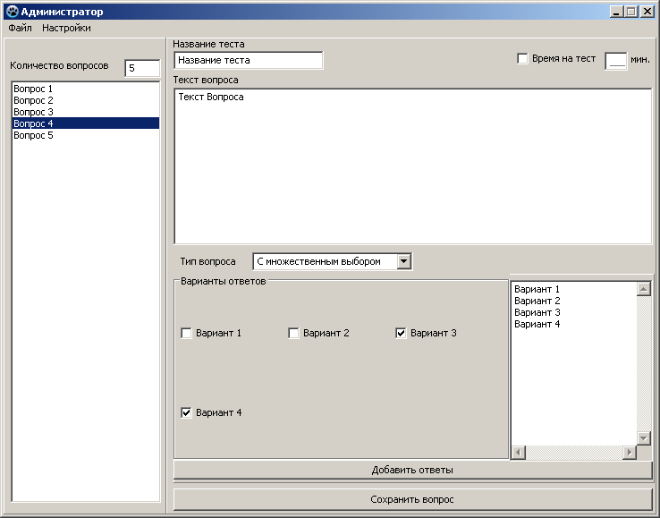

*Рисунок 2.1 - Окно приложения «Администратор»*

С помощью данной системы можно либо создавать новый тест, либо корректировать существующий.

Компьютерно-тестовая система работает с четырьмя типами вопросов:

* одиночный выбор,
* множественный выбор,
* установление соответствия,
* ручной ввод текста

В тесте можно использовать сочетание различных типов вопросов.

Работа с приложением начинается с его запуска. После запуска приложения появится рабочее окно (Рисунок 2.2)

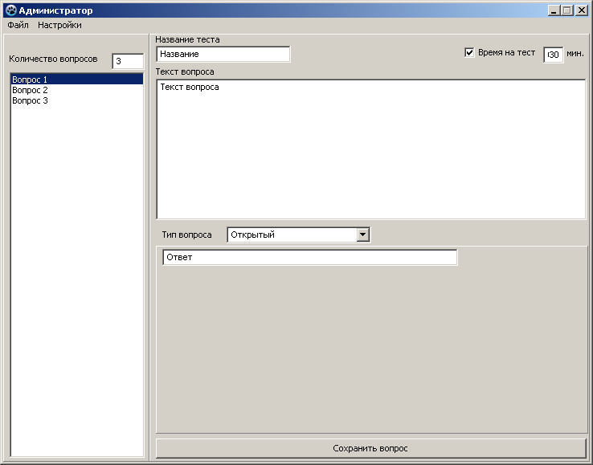

*Рисунок 2.2 - Окно приложения «Администратор»*

С помощью данной системы можно либо создавать новый тест, либо корректировать существующий. Создание теста или открытие уже имеющегося осуществляется с помощью Панели меню, расположенной в верхней части окна (Рисунок 2.3).

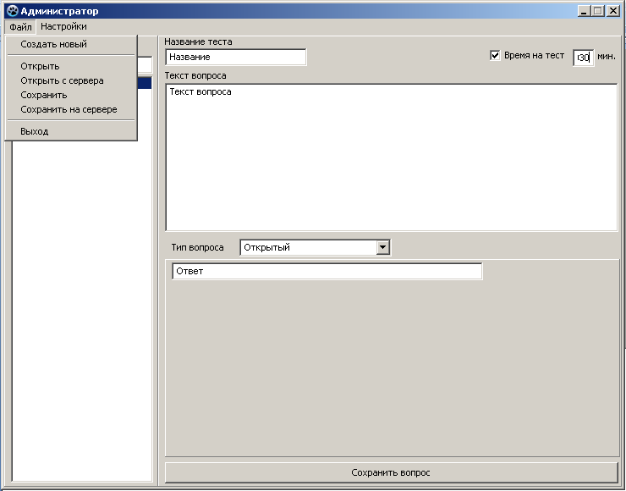

*Рисунок 2.3 - Панель меню*

Панель меню содержит в себе такие разделы меню, как «Файл» и «Настройки».

Данная панель позволяет выполнять следующие команды:

* создать новый тест;
* открыть
* открыть с сервера
* сохранить;
* сохранить на сервере
* выход.

Для создания нового теста, необходимо выполнить команду «Создать».

Система позволяет задать название тестирования (тему), которая будет отображаться при прохождении тестирования (рисунок 2.4):



*Рисунок 2.4 - Поле ввода названия теста*

Количество вопросов задается простым вводом нужного числа в ячейку, расположенную в верхней части окна (рисунок 2.5), после ввода количества соответствующее количество вопросов отобразиться в окне ниже в виде списка.



*Рисунок 2.5 - Поле ввода количества вопросов*

После задания количества вопросов, можно переходить непосредственно к вводу самих вопросов/заданий.

В левой колонке выбирается номер вопроса, который редактируется, а затем вводится сам текст. Текст вопроса вводится в специально отведенное поле (рисунок 2.6):



*Рисунок 2.6 - Поле ввода текста вопроса*

Данное поле неизменно для любого типа вопроса. Тип вопроса выбирается из выпадающего списка, расположенного под полем «Текст вопроса» (рисунок 2.7)



*Рисунок 2.7 - Поле выбора типа вопроса*

Блок с полем ответа может иметь различное содержание и зависит от выбранного типа вопроса. В случае с открытым типом вопроса блок содержит одно поле для ввода письменного ответа (рисунок 2.8):



*Рисунок 2.8 - Открытый вопрос*

В случае с закрытым типом вопроса блок содержит несколько ячеек и поле для ввода вариантов ответа. Так же появляется дополнительная кнопка «Добавить ответы» (рисунок 2.9). Количество ячеек на поле, зависит от количества ответов, введенных в поле с вариантами ответов.

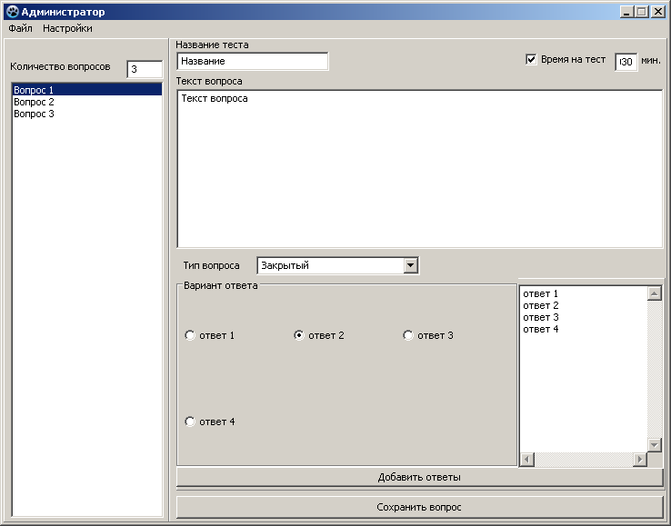

*Рисунок 2.9 - Закрытый вопрос*

В случае со множественным выбором вопроса блок ответов схож с блоком закрытого типа вопроса, отличаясь тем, что вместо ячеек-«переключателей» содержит несколько ячеек-«флажков», позволяющих отмечать несколько вариантов ответа (рисунок 2.10).

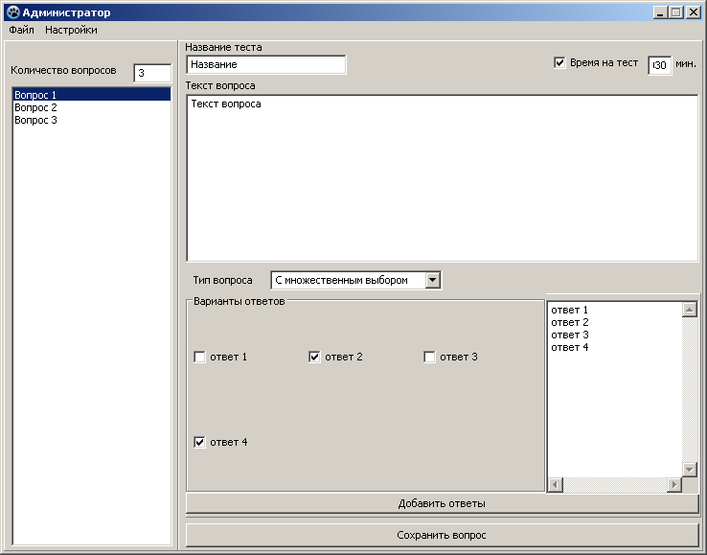

*Рисунок 2.10 - Множественный выбор*

После ввода каждого вопроса его необходимо сохранить с помощью кнопки «Сохранить вопрос» расположенной в низу рабочего окна.

После ввода полного банка заданий необходимо сохранить сам тест, используя меню «Файл».

В «Настройках» есть возможность выбора (настройки) критериев выставления оценки по результатам тестирования.

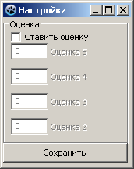

*Рисунок 2.11 - Настройка результатов тестирования*

*Приложение «Клиент».* Для непосредственного проведения тестирования используется приложение «Клиент».

Работа с приложением начинается с его запуска. После запуска приложения появится рабочее окно (Рисунок 2.12)

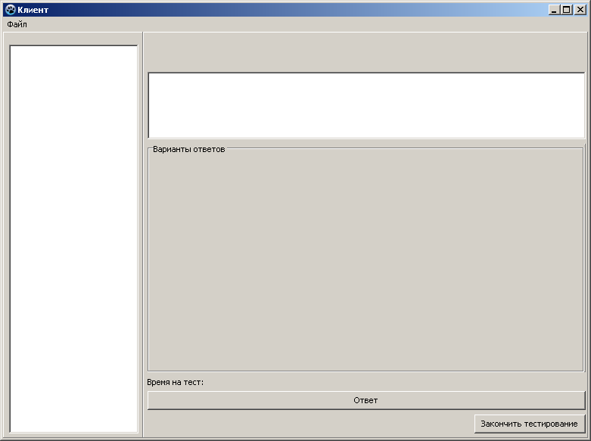

*Рисунок 2.12 - Окно приложения «Клиент»*

Приложение «Клиент» содержит несколько полей.

Поле вопросов расположено в левой части окна (рисунок 2.13)



*Рисунок 2.13 - Поле перечня вопросов*

В центральной части окна располагается текстовое поле вопроса и поле «Варианты ответов» (рисунок 2.14)



*Рисунок 2.14 - Поле вопроса и «Варианты ответов»*

Поле вопроса содержит непосредственно текст выбранного вопроса. Содержание поля «Варианты ответов» зависит от типа вопроса и может содержать несколько вариантов ответа ил текстовое поля для ввода ответа.

В нижней части окна располагается счётчик времени, отображающий количество оставшегося на тестирование времени; кнопка «Ответ» и кнопка «Закончить тестирование» (рисунок 2.15)



*Рисунок 2.15 - Нижняя панель рабочего окна приложения «Клиент»*

Открытие необходимого теста осуществляется с помощью панели меню «Файл», расположенной в верхней части окна (Рисунок 2.16).

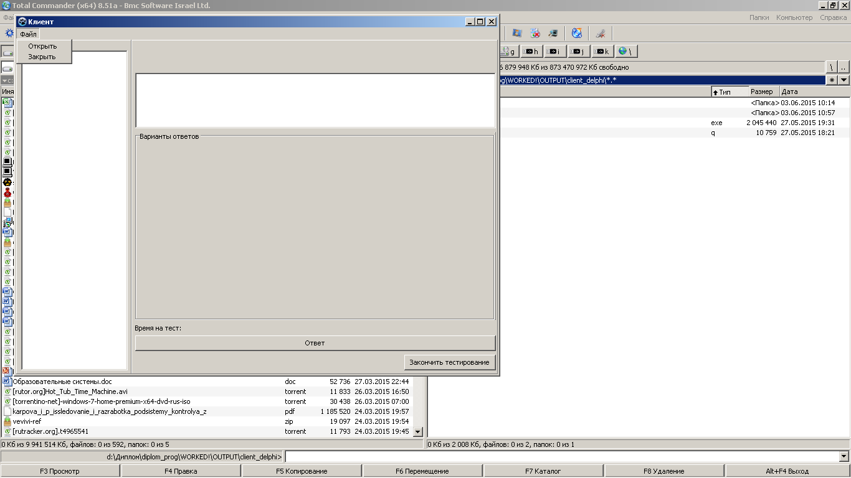

*Рисунок 2.16 - Панель меню «Файл»*

Данная панель позволяет выполнять следующие команды:

* открыть
* закрыть.

После открытия теста (рисунок 2.17), в левой части окна появится список вопросов, а так же запустится счетчик времени.

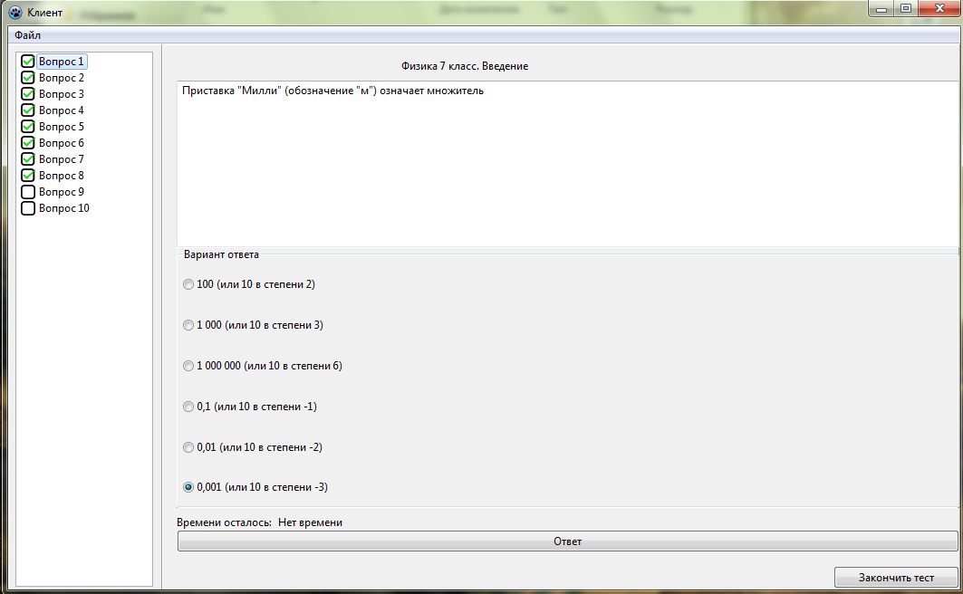

*Рисунок 2.17 - Окно тестирования*

Отвечать на вопросы тестирования можно в произвольном порядке. По умолчанию будет выбран первый вопрос. Для ознакомления с вопросом и ответа на него, необходимо выбрать его из списка. После выбора вопроса в текстовом поле вопроса появится сам вопрос, а в поле «Варианты ответов» появятся соответствующие типу вопроса ответы.

Выбрав или написав ответ необходимо подтвердить его выбор, нажав соответствующую кнопку «Ответ». Если ответ дан, то слева от вопроса появится значок: 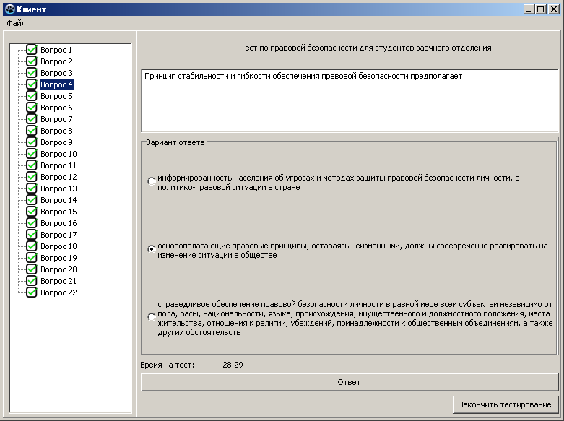.

После того как будут даны все ответы, или в случае необходимости завершить тестирование можно нажать кнопку «Закончить тестирование» и получить результат. Если тестирование имеет ограничение по времени, то по его истечению тестирование завершается автоматически.

После завершения тестирования результаты выводятся в виде диаграммы (рисунок 2.18):

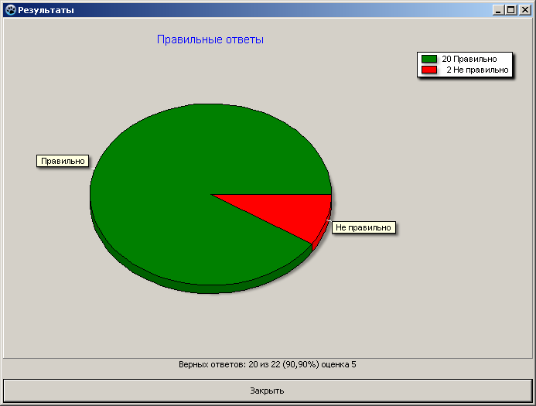

*Рисунок 2.18 - Окно результатов тестирования*

Так же в окне результатов отображается количество правильно данных ответов, процентное соотношение правильности выполнения тестирования и оценка.